- 計算題務必寫出過程、使用千分位符號(,)以及小數點標示清楚
- 若題目沒有特別說明，請計算至小數點以下第2位，第3位四捨五入。表示方式如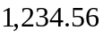，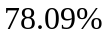。
- 滿分120 分
- (5分) 請寫出：我承諾此次考試絕對遵守考場規則。
- (20分) Orange公司現在購買轎車一部，總價2,000,000元，除支付頭期款600,000元，其餘金額辦理定額分期付款，第一筆錢於一年後開始支付，分5年本利平均償還(每年付款一次)，利率為10%，試問每年須付多少？並作分期付款攤銷表。(注意：四捨五入至整數位，表頭範例如下)

解答：
期數 | 期初餘額 | 每期償還 | 利息部份 | 本金部份 | 期末餘額
1 | 1,400,000 | 369,315 | 140,000 | 229,315 | 1,170,685
2 | 1,170,685 | 369,315 | 117,069 | 252,247 | 918,439
3 | 918,439 | 369,315 | 91,844 | 277,471 | 640,967
4 | 640,967 | 369,315 | 64,097 | 305,218 | 335,749
5(無調整) | 335,749 | 369,315 | 33,575 | 335,740 | 9
5(有調整) | 335,749 | 369,315 | 33,575 | 335,749 | 0
有無調整都可以。
算出每期償還369,315 ⬅ 5分，要列式(1,400,000 / PVIFA(10%,5))。其他15分。

- (16分) Kaimalino Properties (KP) is evaluating six real estate investments. Management plans to buy the properties today and sell them five years from today. The following table summarizes the initial cost and the expected sale price for each property, as well as the appropriate discount rate based on the risk of each venture.
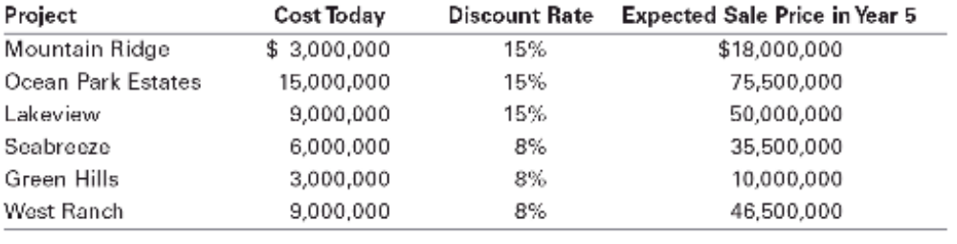
- (8分) What is the NPV of each investment? If no budget constraint, which properties should KP choose? Why?
- (8分) Given its budget of $18,000,000, which properties should KP choose? Why?
解答：
(1)
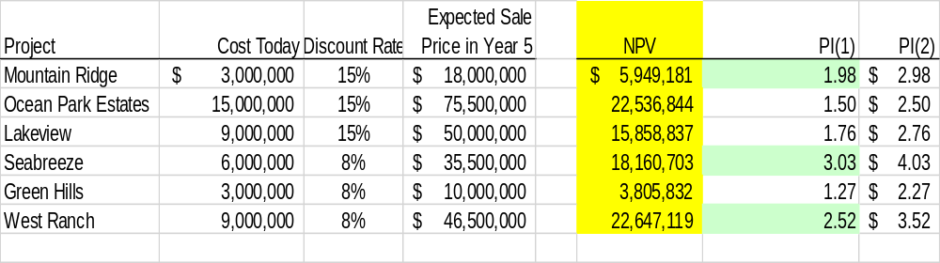
因為NPV都大於0，所以可以選擇每一個方案。(每一個NPV為1分，答對為什麼2分)
(2) 若有預算限制$18,000,000，則根據PI(1)大於0且依序選擇最大的。因此可選擇Seabreeze (成本$6,000,000)、Ranch (成本$9,000,000)、Ridge(成本$3,000,000) 這三個方案(一定要照順序)，三者加起來的成本剛好為預算限制$18,000,000，NPV的總合為$46,757,003。
若用PI(2)這個公式，若有預算限制$18,000,000，則根據PI(1)大於1且依序選擇最大的。因此可選擇Seabreeze (成本$6,000,000)、Ranch (成本$9,000,000)、Ridge(成本$3,000,000) 這三個方案(一定要照順序)，三者加起來的成本剛好為預算限制$18,000,000，NPV的總合為$46,757,003。(每一個PI為1分，答對怎麼選擇2分)。

- (12分) Sunny公司兩年前採行一個五年方案，當時經過財務經理評估後發現這個五年方案的第一年~第五年的現金流量分別是200,000、250,000、300,000、350,000、550,000 且NPV>0，所以決定投資。不過現在財務經理發現若此時終止投資並處分資產，約可得1,000,000元，請問是否應終止投資？假設資金成本為10%。
解答：
300,000* PVIF(10%,1)+350,000 PVIF(10%,2)+550,000 PVIF(10%,3)= 975,185
繼續投資的現值為975,185元小於終止投資的現值為 1,000,000元，因此應該中止投資。

- (10分) You would like to create a three-year synthetic zero-coupon bond. Assume you are aware of the following information: One-year zero-coupon bonds are trading $0.95 per dollar of face value, two-year zero-coupon bonds are trading $0.90 per dollar of face value, three-year zero-coupon bonds are trading $0.87 per dollar of face value and three-year 10% coupon bonds (annual payments) are selling at $1,200.26 (face=$1,000)
  - (2分) What are the four cash flows from the three-year coupon bond?
  - Assume you can purchase a three-year 10% coupon bond and unbundle the four cash flows and sell them all.
    - (4分) How much will you receive from the sale of the four Treasury strips?
    - (4分) In this case, unbundle the three-year 10% coupon bond is a good idea? Why?
解答：
- 以下是時間線
年 | 0 | 1 | 2 | 3
現金流量 |  | $100 | $100 | $100+$1,000.

        - 0.95*100+0.9*100+0.87*100+0.87*1,000=1,142
        - 買此三年期付息債券成本為$1,200.26高於分割之後的價值$1,142，因此買進此三年期付息債券之後分割賣出不是好主意。

- (10分) During the most recent fiscal year, KD Industries had revenues of $400 million and earnings of $30 million. KD has filed a registration statement with the SEC for its IPO. Before it is offered, KD's investment bankers would like to estimate the value of the company using comparable companies. The investment bankers have assembled the following information based on data for other companies in the same industry that have recently gone public.

Comparable Company | Price/Earnings | Price/Revenues
Eenie | 12.4 | 1.6
Meenie | 14.6 | 1.4
Minie | 16.2 | 1.2
Moe | 20.4 | 0.8
Average | 15.9 | 1.25
After the IPO, KD will have 20 million shares outstanding. Estimate the IPO price range for KD using the price/earnings ratio and the price/revenues ratio.
解答：

根據本益比推估的股價 | 根據價格收入比推估的股價
18.6 | 32
21.9 | 28
24.3 | 24
30.6 | 16
23.85 | 25

推估股價在16-32之間。必須根據本益比和價格收入比去推估，因此紅字部分必須算對，但價格區間不一定16-32之間，但不能太離譜。
- (9分) Anle Corporation has a current price of $20, is expected to pay a dividend of $1 in one year, and its expected price right after paying that dividend is $22.
  - (3分) What is Anle’s expected dividend yield?
  - (3分) What is Anle’s expected capital gain rate?
  - (3分) What is Anle’s equity cost of capital?
解答：

(1)
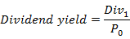
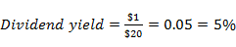
(2)
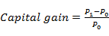
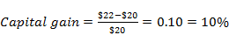
(3)
Equity cost of capital = 5% + 10% = 15%

- (6分) 公司經理人為什麼會採行NPV<0的投資計畫？請分別由理性面與行為面加以解釋。
解答：
從理性面看經理人選NPV＜0的投資案，是因為經理人為了追求自身預期效用極大化的情況之下，即使明知道在傷害股東利益仍然去做。例如：過度投資、建立自己的王國等。從行為面來看經理人選NPV＜0的投資案，是因為經理人過度樂觀(高估未來期望值)以及過度自信(低估標準差、低估計畫的風險)，會使得在計算NPV的時候高估現金流量以及低估資金成本，進而將NPV<0錯誤算成正，因此即使此經理人自認為股東利益著想卻會執行NPV<0的計畫。
- (16分) (注意：現金流量的估計四捨五入至整數位) High-Flyers是生產臥室家具的公司，今天評估是否擴充其生產至辦公家具，據公司瞭解辦公家具的擴充生產將不會影響現有的臥室家具市場。新機器的售價為$10,000,000，另外需要$2,000,000之安裝和試車費用，公司預計新機器能使用5年，採直線折舊法，5年後會計的殘值為0，然而公司的生產部門卻認為該機器在5年後的市場價值為$3,000,000。公司的行銷部門預估未來5年中，前兩年辦公家具將會為公司各帶來$6,000,000的收入，後三年辦公家具將會為公司各帶來$8,000,000之收入，而生產部門也預計該生產線在未來五年中，前兩年各增加營運成本$2,000,000，後三年各增加$3,000,000，若要執行此計畫，公司尚須在計劃之初增加$2,000,000的存貨，在同時應付票據也增加$1,000,000。若稅率為25%，且稅後的資金成本為12%。是否應執行此計畫？

解答： 在EXCEL檔

- (16分) (注意：現金流量的估計四捨五入至整數位) Diamond公司正考慮購置新系統之成本為$7,500,000，此系統設備將建在公司某工廠內的閒置空間，公司去年花了$900,000整理這個閒置空間。這個空間如果租給其他公司，每年可賺租金$500,000(稅前)。公司並舉債$2,500,000支應此系統的購置，利率為5%。公司預計此新系統能使用4年，採直線折舊法，4年後會計殘值為0，然而公司生產部門卻認為該系統在4年後的市場價值為$500,000。公司預估此新系統在未來4年每年會為公司帶來的銷貨收入為$23,500,000，銷貨成本$9,500,000，營業費用為$3,000,000 (租金收入與折舊費用未包括在內)。公司在計畫之初投入2,100,000的淨營運資金，之後每年的應收帳款為銷貨收入的15%，應付帳款為銷貨成本的15%，投入的淨營運資金將在方案的最後一年全部回收。若稅率為25%，且稅後的資金成本為12%，則公司是否應購置此新系統？

解答：解在EXCEL檔

